Домашнее задание по ритмике для 2 класса
Для всех групп!
Подготовка к контрольной работе!
Вспомните все новые ритмы, которые мы прошли, прохлопайте их со счётом вслух:
Восьмая-две шестнадцатых Две шестнадцатых-восьмая

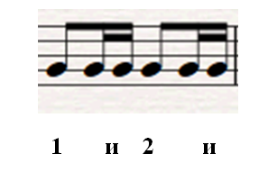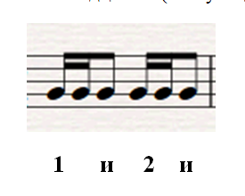

Половинная с точкой
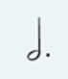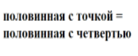

Четверть с точкой восьмая
